第一步：

打开<http://mp.weixin.qq.com/debug/cgi-bin/sandbox?t=sandbox/login>

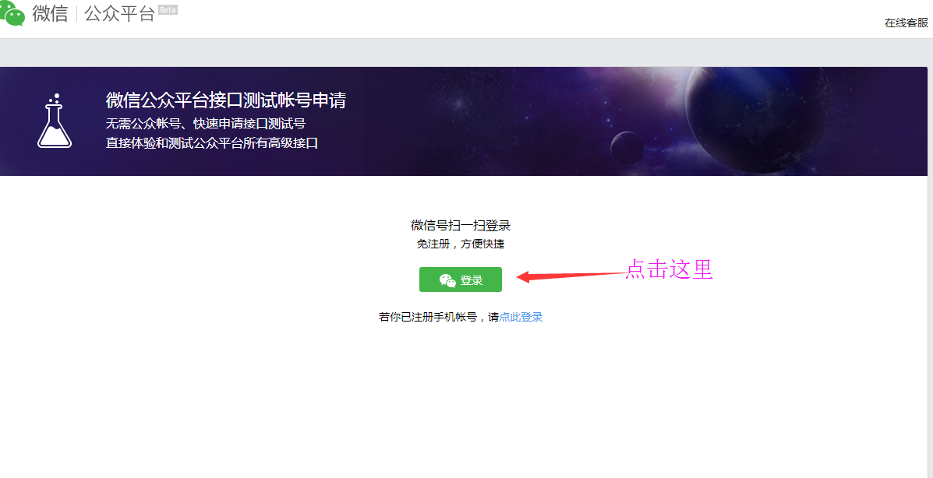

第二步：

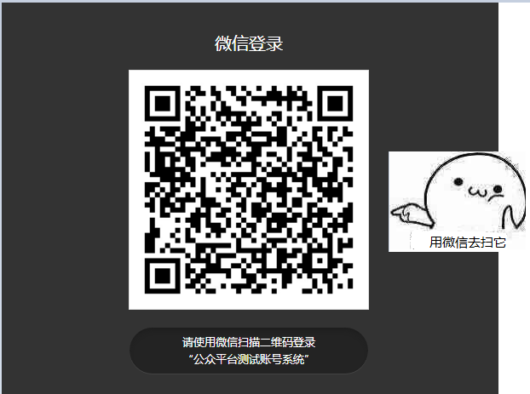

第三步（手机那里）：

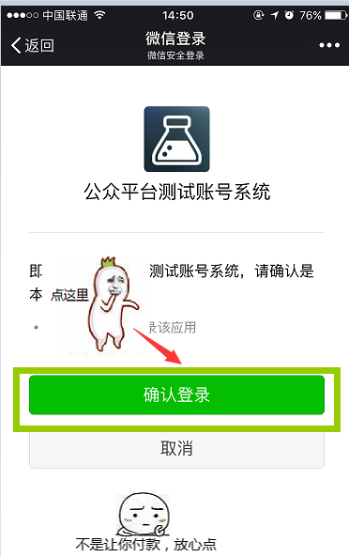

第四步：

成功注册测试号

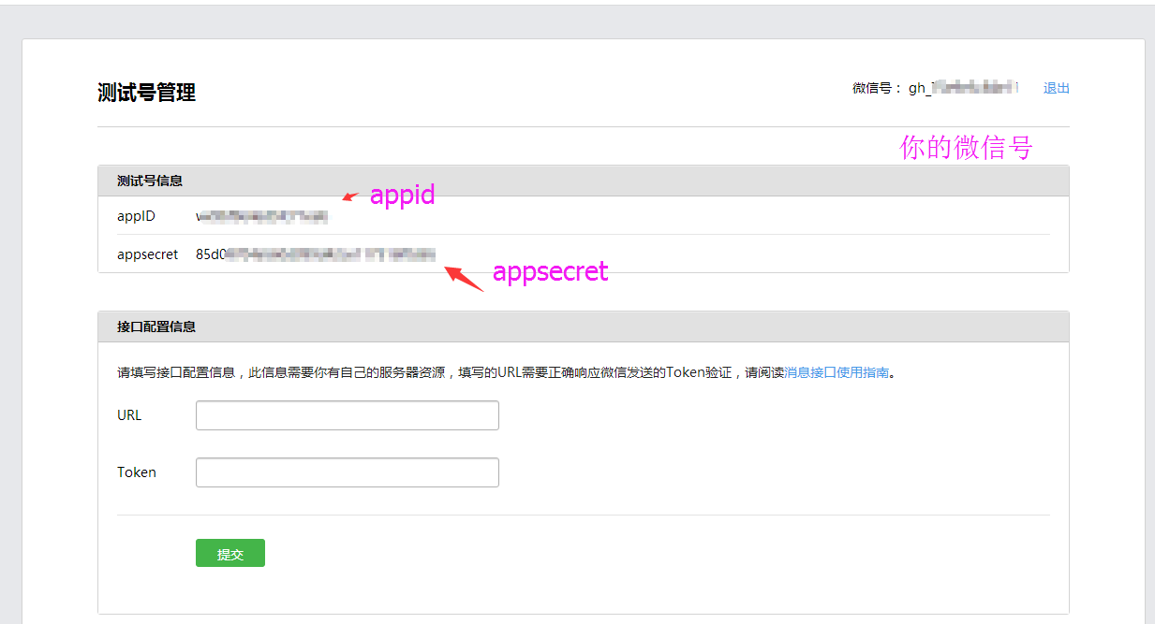

第五步填写你的相关信息并提交：

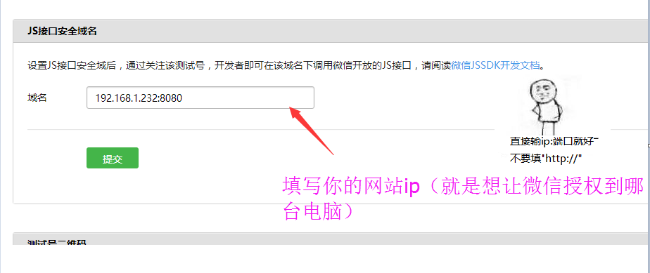

第六步添加测试的微信号

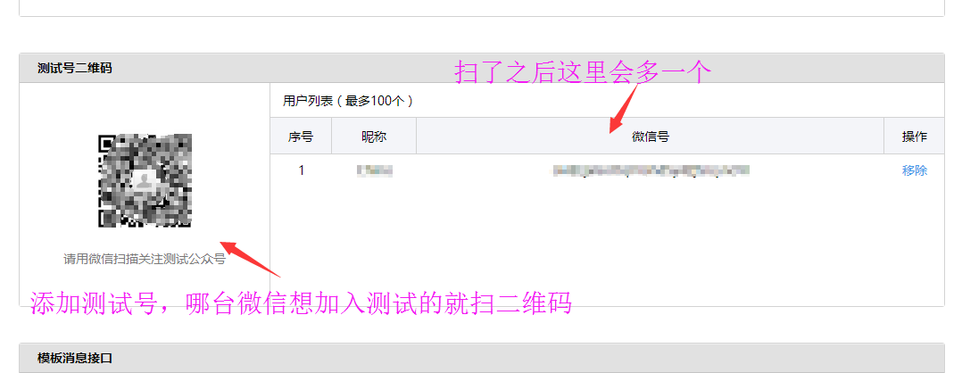。

至此JS版本的微信测试号已经完成

什么？还不懂？

